den lille havfrue

vierailet Pienen Merenneidon patsaalla. Pieni Merenneito on istunut kivellä yli sata vuotta.

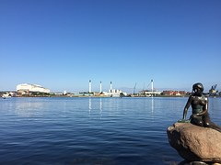

*Kuuntele parin kanssa kappale 2 ja tee harjoitus 10/s.47.
*Lue parin kanssa ruotsiksi kappale 1 tekstikirjasta.
*Rakentakaa sarjakuvapalapelit ja lukekaa ne ääneen ruotsiksi.

Tivoli

Vuosittain yli neljä miljoonaa ihmistä vierailee Kööpenhaminan keskustassa sijaitsevassa Tivolissa.


*Silmäilkää parin kanssa artikkeli ”Här är Europas 10 bästa hemliga nöjesparker” ja harjoitelkaa järjestyslukuja sanomalla järjestysluvut ja huvipuiston nimi, kaupunki ja maa ruotsiksi.

esim. den första Tropical Islands, Berlin, Tyksland

*Tehkää parin kanssa A/B harjoitus päiväyksistä

StrØget

On aika shoppailla maailman pisimmällä kävelykadulla.

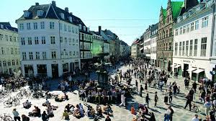

*Kertaa parin kanssa verbintaivutustaulukko työkirjasta s.15 ja pluskvamperfekti s.10 työkirjasta.
*Tehkää tangrammi verbintaivuksilla eli etsikää aina ruotsin ja suomenkielinen sivu vastakkain.

Legoland

Legolandin mallien rakentamiseen on käytetty yli 60 miljoonaa legopalikkaa.

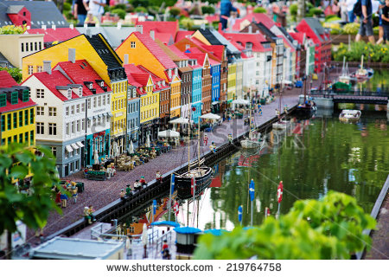

*Kertaa parisi kanssa s.28 työkirjasta tai vihosta att-rakenne.
*Tehkää parin kanssa suullinen harjoitus ja työkirjasta 5/s.183.

Öresundsbron

eli suomeksi Juutinrauman silta mahdollistaa tuhansien tanskalaisten ja ruotsalaisten työssäkäynnin naapurimaassaan.

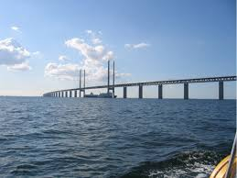

Tarkista parin kanssa ääneen lukemalla harjoitukset 4-7/s. 42-44.

